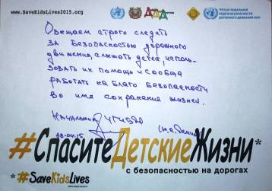
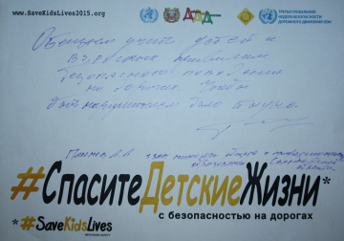

Детская декларация по безопасности дорожного движения
Почему каждый день по всему миру тысячи детей гибнут и получают травмы? Потому что предпринимаемых мер для обеспечения безопасности недостаточно. Вы — наши лидеры, политики и главы должны выслушать нас и начать действовать.
Мы — дети. В будущем у нас, возможно, будет право голоса, но сейчас помощь зависит только от вас. Необходимы срочные действия, иначе многие из нас так и не получат шанс достичь того возраста, когда их голоса будут услышаны.
И именно здесь вы — наши лидеры и взрослые — можете помочь нам поддержать этот призыв к действиям для обеспечения детской безопасности на дорогах.
Мы все имеем право находиться в безопасности на или около дороги. Дороги должны быть безопасными, чтобы дети могли спокойно ходить в школу. Мы хотим, чтобы везде появлялись безопасные пешеходные и велосипедные дорожки к школам, мы хотим видеть искусственные дорожные неровности для замедления движения транспорта в зонах школ, мы хотим иметь безопасные пешеходные переходы, чтобы ходить в школу без страха и риска получения травм.
Мы призываем к тому, чтобы все транспортные средства, перевозящие детей, везде и всюду в мире были безопасными. Все автомобили и автобусы должны быть оснащены ремнями безопасности. Когда дети едут с взрослыми на мотоцикле или скутере, дети должны быть в шлеме, который их защитит. Мы знаем, что использование шлемов и ремней безопасности может спасти жизнь.
Употребление алкоголя и вождение автомобиля может быть опасным. Превышение скорости также опасно. Люди, которые заботятся о детях, не должны совершать такие поступки, никто не должен. Полиции следует делать больше, чтобы защитить нас и остановить людей, которые превышают скорость и пьют за рулём. Мы должны быть в безопасности всё время — и когда мы гуляем с родителями, и когда играем с друзьями на улице или идём в школу.
Законы должны быть приняты, голоса должны быть услышаны, и меры по обеспечению безопасности на дорогах для всех детей во всём мире должны быть предприняты.
Поэтому мы призываем вас — наших глав и лидеров, к тому, чтобы меры по борьбе со смертностью на дорогах были включены в цели глобального развития. Где бы мы ни жили, мы хотим и ожидаем безопасности дорожного движения для наших друзей, наших семей и самих себя.
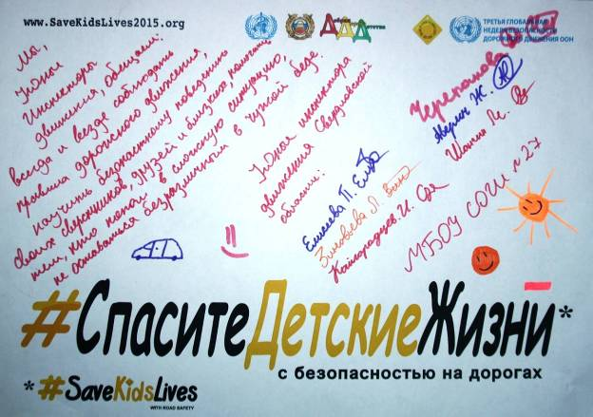
Мы всего лишь дети, и наши голоса не всегда слышны. Поэтому нам нужна ваша помощь для принятия дальнейших мер. Если вы поможете сделать дороги безопасными сейчас, мы сможем подать хороший пример для будущих поколений. Пожалуйста, услышите нас и действуйте. Спасите жизни детей!

